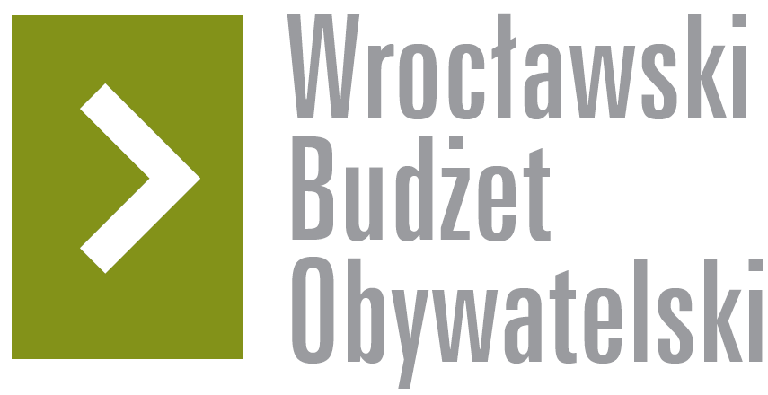

Formularz poprawkowy projektów

Wrocławskiego Budżetu Obywatelskiego 2017

1. Informacje o projekcie
- Numer projektu: 409

- Nazwa projektu: (wypełnić tylko w wypadku zmiany/doprecyzowania nazwy projektu)

Park Wojszyce

- Lokalizacja projektu: (wypełnić tylko w wypadku zmiany lokalizacji projektu)
- adres:

- numer geodezyjny działki (na podstawie www.geoportal.wroclaw.pl):

2. Ustosunkowanie się do wyników weryfikacji lub opis zmian
(Lider może potwierdzić to, co otrzymał w wynikach weryfikacji lub zaproponować zmiany. Do dnia 24 sierpnia 2017 r. zostaną one zweryfikowane przez jednostki merytoryczne Urzędu Miejskiego. O wyniku weryfikacji lider zostanie powiadomiony w formie informacji o konsultacjach/głosowaniu nad projektami do WBO2017 opublikowanej w Biuletynie Informacji Publicznej.)

Potwierdzam i zgadzam się z wynikami weryfikacji, tj. m.in. zwiększenie wartości projektu do 750tyś. złotych.

Proszę o zmianę nazwy projektu na „Park Wojszyce”.

3. Uwagi

